**Zadanie 3 - lista**

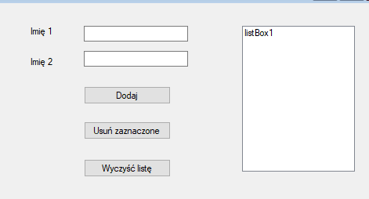

**Zadnie:**

Utwórz dwa pola do wprowadzania tekstu, w którym użytkownik aplikacji będzie wpisywał imiona. Tylko jeśli zostaną wypełnione dwa pola zadziała dodanie imion do listy. Jeśli użytkownik nie wpisze żadnych imion lub wpisze tylko jedno to wyskoczy messagebox z komunikatem, że trzeba wypełnić dwa pola z imionami.

Dodaj jeszcze dwa przyciski. Jeden do kasowania z listy zaznaczonych elementów a drugi do czyszczenia wszystkich elementów listy.

**Kod:**

using System;

using System.Collections.Generic;

using System.ComponentModel;

using System.Data;

using System.Drawing;

using System.Linq;

using System.Text;

using System.Threading.Tasks;

using System.Windows.Forms;

namespace lista

{

public partial class Form1 : Form

{

public Form1()

{

InitializeComponent();

}

private void button1_Click(object sender, EventArgs e)

{

String imie1, imie2;

imie1 = textBox1_imie.Text;

imie2 = textBox2_imie.Text;

if (textBox1_imie.Text.Length == 0 || textBox2_imie.Text.Length == 0)

{

MessageBox.Show("Aby dodać do listy musisz podać dwa imiona.");

}

else

{

listBox1.Items.Add(imie1);

listBox1.Items.Add(imie2);

}

}

// kliknięcie powoduje wykasowanie z listy zaznaczonych elementów

private void button2_usun_Click(object sender, EventArgs e)

{

if (listBox1.SelectedIndex != -1)

{

listBox1.Items.RemoveAt(listBox1.SelectedIndex);

}

}

private void listBox1_SelectedIndexChanged_1(object sender, EventArgs e)

{

}

// kliknięcie powoduje wyczyszczenie listy

private void button3_clear_Click(object sender, EventArgs e)

{

listBox1.Items.Clear();

}

}

}